街长堂 · AI BUSINESS DEVELOPMENT CENTER

AI不是找不到你，
而是未必正确认识你
为什么企业在 AI 时代，需要建立自己的第一方数字资产、企业专属知识检索与 AI 数字员工
我们不是让 AI 第一次知道你，而是让 AI 更正确地认识你。

技术原理精华文章｜公众号 / 视频 / 网站母文案
适合读者：企业老板、市场负责人、销售负责人、技术团队，以及正在考虑“企业到底为什么需要 AI”的决策者。

一个最重要的问题：没有这套系统，AI 就找不到我的企业吗？
这是客户最应该问、也最值得我们正面回答的问题。答案不是“找不到”。只要一家企业已经在互联网上留下公开信息，搜索系统、具备联网能力的 AI、行业平台或第三方信息源，都有可能找到它。
真正的问题是：AI 找到的那个“你”，是不是完整、准确、最新、由企业自己确认的你？这才是 AI 时代企业数字表达的核心问题。
先把答案说清楚
没有 AI业务拓展中心，搜索引擎和 AI 也可能找到你的企业；我们做的不是让 AI 第一次知道你，而是帮助企业建立一套持续维护的第一方数字资产，让搜索引擎和 AI 在了解你的时候，更容易获得完整、准确、最新、由企业自己维护的信息。

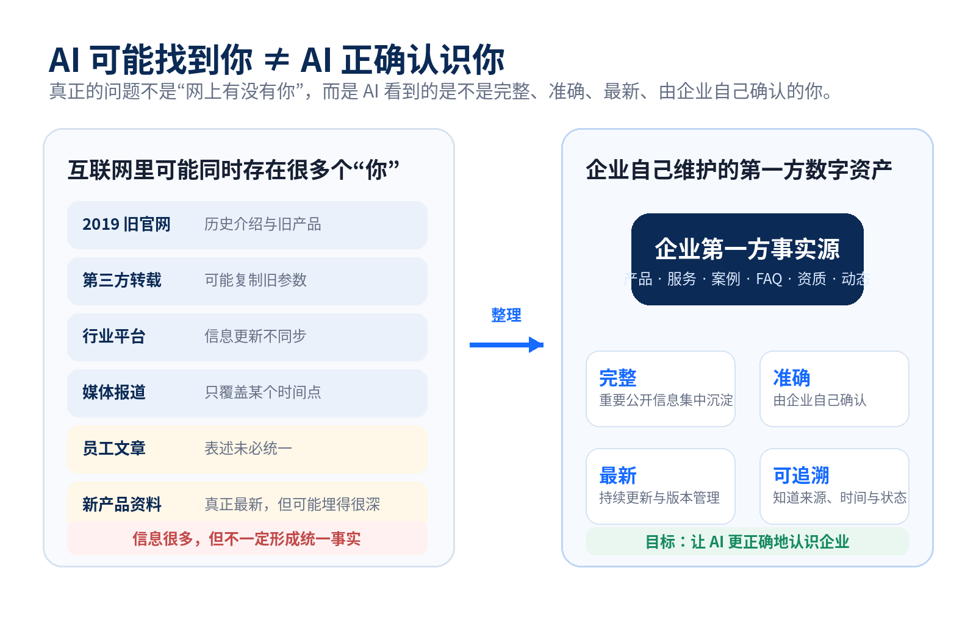
图 1｜网上“有信息”，不等于存在一套完整、准确、最新的企业事实。

一、为什么 AI 可能找到你，却仍然不一定真正了解你？
一家经营多年的企业，在互联网上通常不会只有一个版本。旧官网、经销商转载、媒体报道、行业平台、公众号文章、员工发布的内容、新旧产品页，可能同时存在。它们都可能曾经是事实，但未必属于同一个时间点。
例如，一款产品两年前的参数是 20kW，今年升级到 25kW；一个旧页面仍在传播 20kW，新的产品页写的是 25kW。对企业内部的人来说，哪个是最新版本很清楚；对外部搜索系统和 AI 来说，如果缺少清晰的版本关系与权威来源，它面对的只是多份互相竞争的信息。
所以，AI 时代最值得企业建设的不是“再多发一些内容”，而是建立一套有秩序的公开事实体系：哪些信息有效、哪些已过期、哪些是最新、哪些由企业自己确认、哪些只是第三方转述。
网上有你的信息，不代表网上存在一套完整、统一、最新的“企业事实”。

二、什么叫“第一方信息”？为什么它比“多发内容”更重要？
第一方信息，简单理解，就是企业自己发布、自己确认、自己持续维护的信息。它不是别人替你写的介绍，也不是多年前被复制出去的一段旧文案，而是企业当前愿意对外负责的事实。
- 现在真正销售哪些产品和服务；
- 产品的当前参数、应用范围与限制；
- 企业真实存在的案例、资质与公开证明；
- 客户最常问的问题以及企业的正式回答；
- 最新联系方式、服务地区、交付方式与公开政策；
- 哪些内容已经停止使用、哪些内容仍然有效。
AI业务拓展中心首先要解决的，就是把这些零散公开信息变成企业自己可管理、可更新、可撤销、可追溯的第一方数字资产。
AI时代企业公开信息的质量标准
四个关键词：完整、准确、最新、第一方。

三、AI业务拓展中心到底是什么？
它不是把客户原来的官网推倒重做，也不是把一个聊天框装到网页上就结束。它更像企业在原有市场部、销售部、客服之外，新增加的一套数字业务拓展能力。
这个中心包含企业公开站点、AI数字员工、企业宣传知识库、数字资产管理、企业专属知识检索、RAG、SEO/GEO、AI接待、FAQ、产品与服务说明、需求收集和后台管理。原来的会员、订单、ERP、CRM、支付、生产数据库等核心业务系统默认不改、不迁、不侵入。
因此，它的定位不是“一个页面”，而是一个长期在线、持续更新、可以被企业自己维护的数字部门。

四、这套系统真正是怎么工作的？
技术上，最关键的不是“让 AI 自由搜索并自己决定真相”，而是建立一条稳定、可审计的知识处理流水线。企业持续提供真实、授权公开的资料，AI数字员工负责识别变化、整理、去重、关联、版本管理、建立知识索引，并在受控的发布规则下形成新的公开表达。
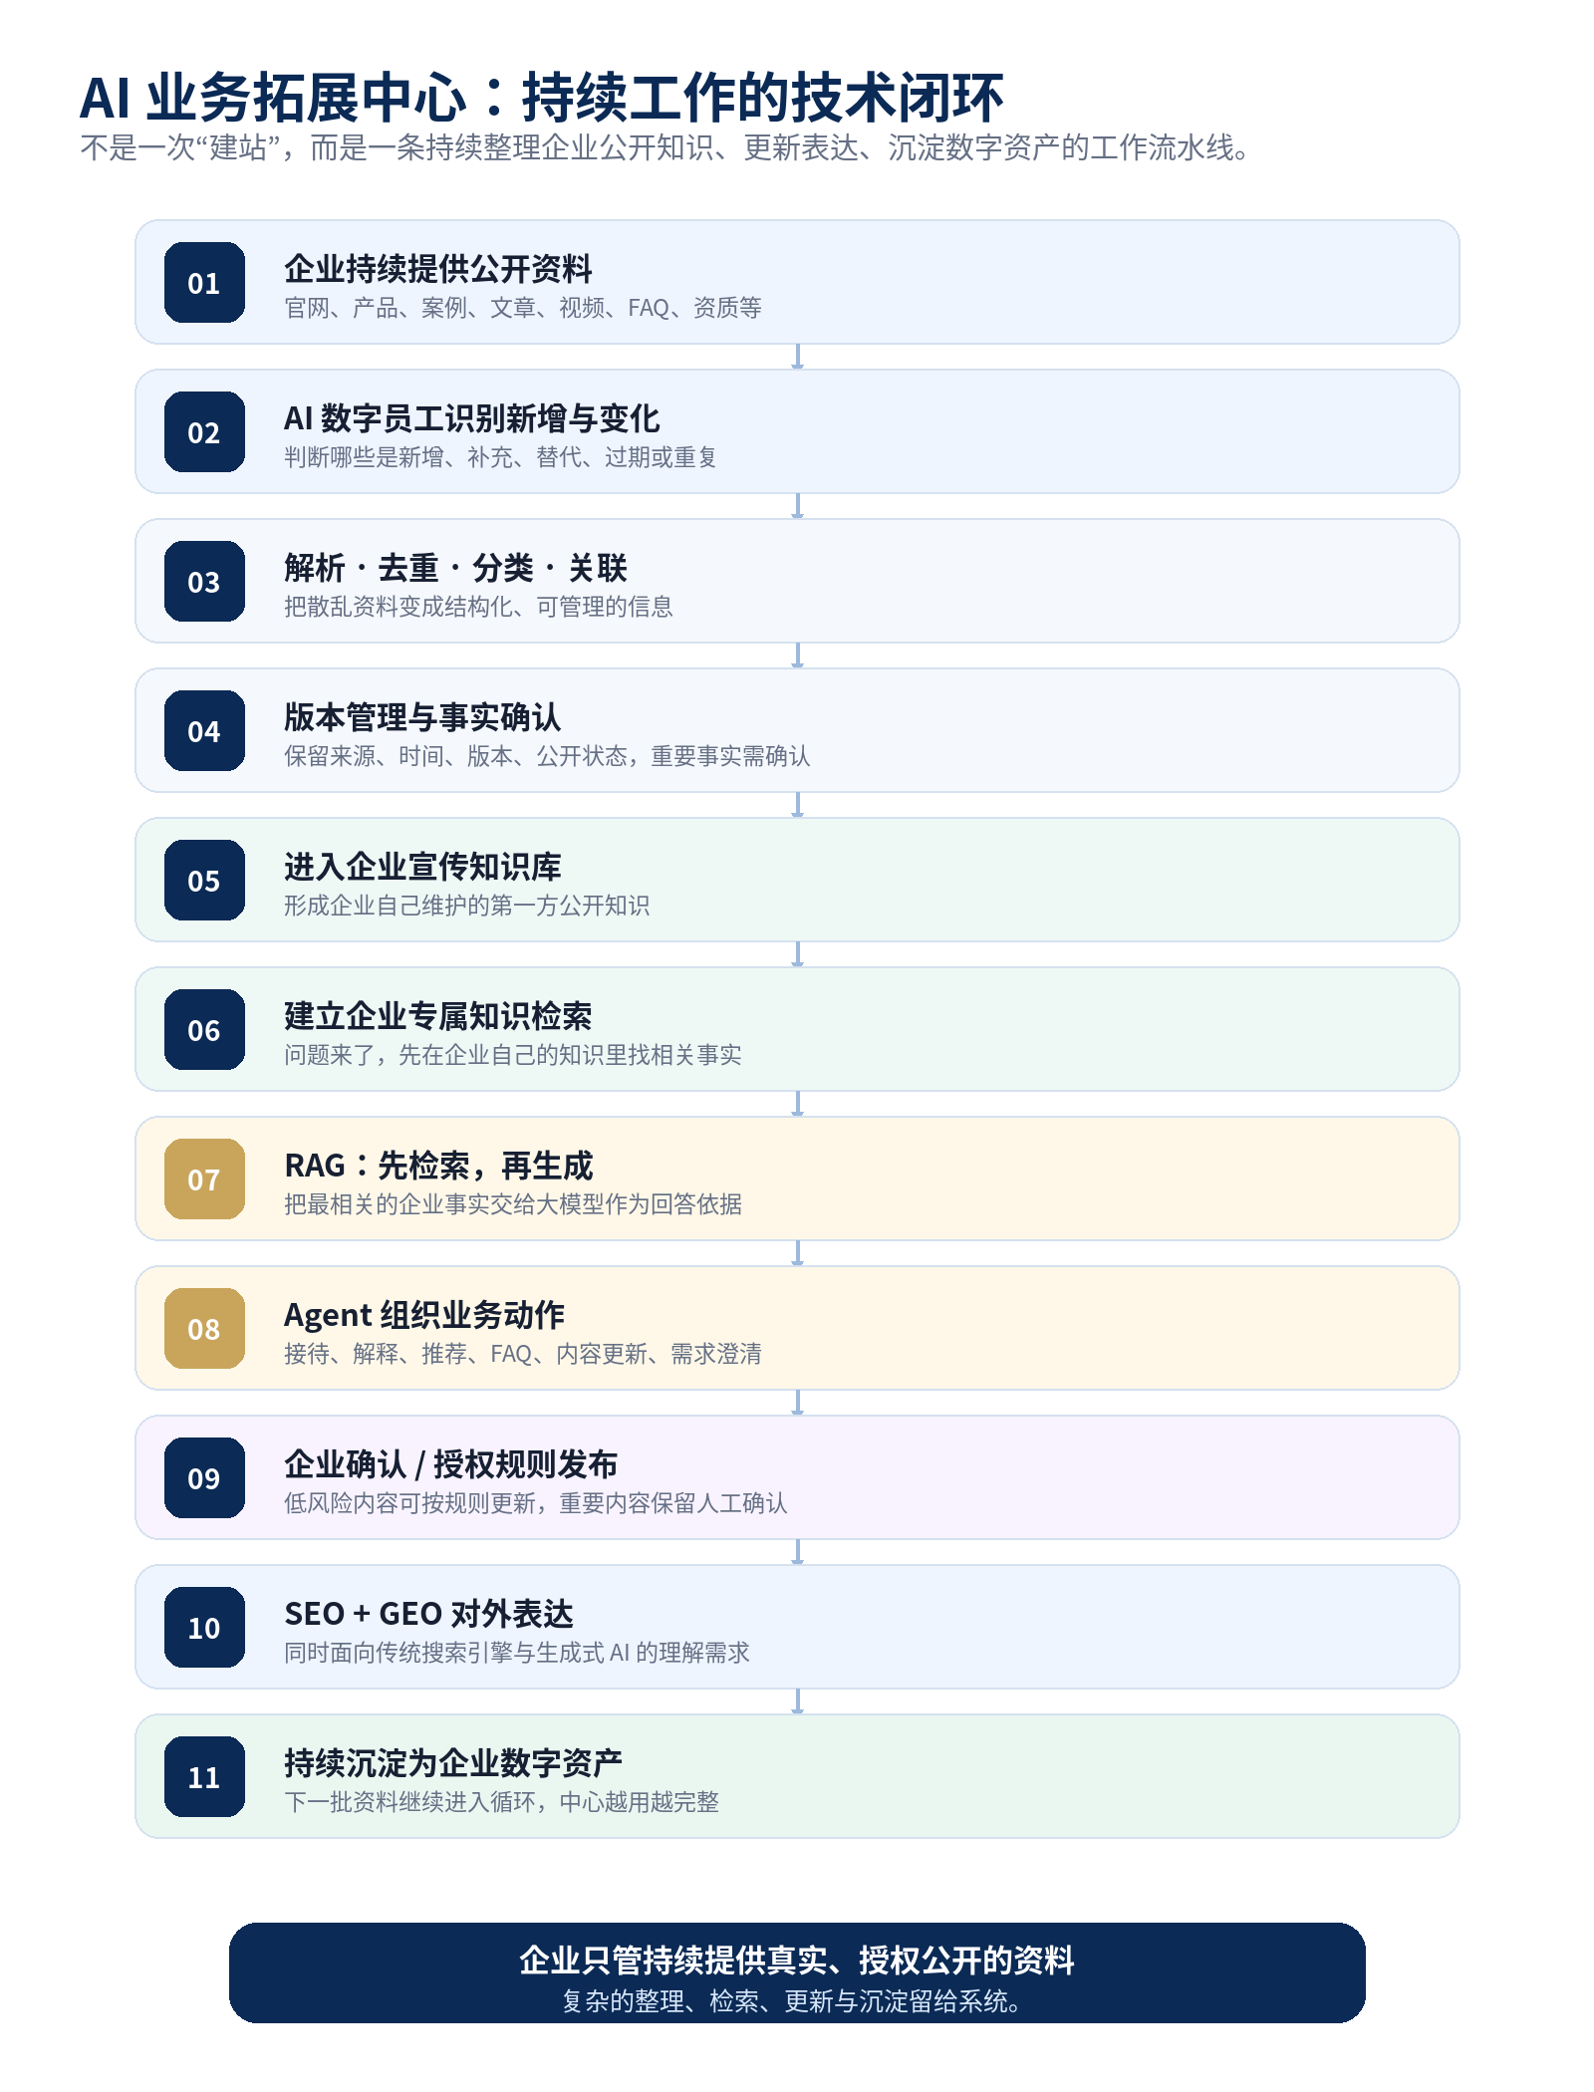
图 2｜AI业务拓展中心的持续工作闭环：企业只管提供真实公开资料，系统负责整理、检索、更新与沉淀。
这条流程最重要的一点是“增量更新”。每来一批新资料，不是把整个网站推倒重做，而是判断它与已有知识是什么关系：新增、补充、替代、过期，还是重复。这样，企业的数字资产会随着时间积累，而不是每次重新开始。

五、企业为什么需要一个“专属知识检索引擎”？
互联网搜索引擎是在整个公开互联网里寻找信息；企业专属知识检索，则优先在这家企业自己确认的知识里找事实。它不是另做一个“百度”，而是给企业自己的 AI数字员工配置一套专属检索能力。
例如客户问：“你们有没有适合食品厂的设备？”系统不是先让大模型凭印象回答，而是先检索企业自己的产品资料、行业应用、案例、FAQ和限制条件。找到相关事实以后，再把这些事实交给大模型组织成自然、易懂的回答。
把复杂技术说成一句人话
先查企业自己的资料，再开口回答。

六、RAG 到底是什么？为什么不等于“重新训练模型”？
RAG 的英文全称是 Retrieval-Augmented Generation，中文通常译为“检索增强生成”。它的核心原理很简单：回答问题之前，先把与这个问题最相关的资料找出来，再把这些资料交给大模型生成答案。
因此，企业日常新增产品、案例、价格、新闻和FAQ，通常没有必要每次都重新训练一个通用大模型。更适合动态企业知识的架构，是“通用大模型 + 企业知识库 + RAG + Agent”。资料更新后，通过重新整理与索引即可进入新的知识状态；需要撤销时也可以停用、删除或重新索引。
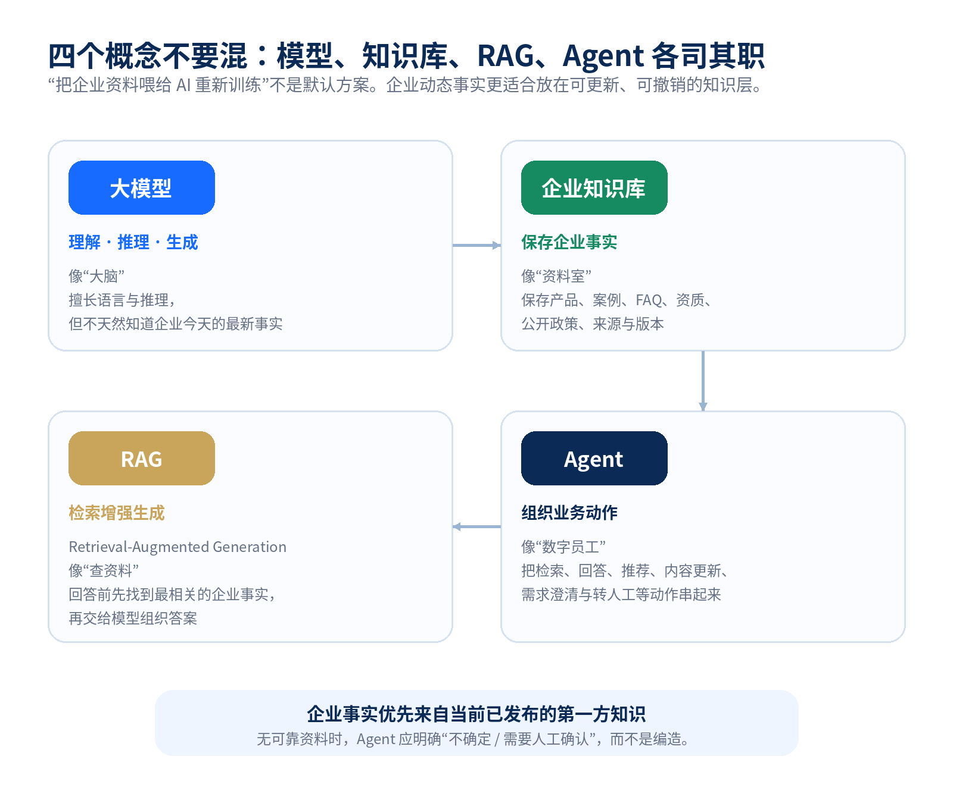
图 3｜大模型、企业知识库、RAG、Agent 是四个不同角色：大模型负责理解表达，知识库负责企业事实，RAG负责先找事实，Agent负责把动作组织起来。
Fine-tuning（微调）当然有它的用途，例如固定分类方式、输出格式、稳定风格或特定行为，但它不应成为企业事实日常更新的默认手段。对于会频繁变化的产品、价格、案例和公开资料，可更新、可撤销的知识库更加合适。

七、为什么把 Agent 称为“AI数字员工”？
因为真正的工作不只是问一句、答一句。企业每天都在变化：有新产品、新案例、新文章、新视频、新资质、新FAQ。Agent 的价值，是把这些持续发生的动作串起来。
一个合格的企业 Agent 应按照企业的事实、权限与规则工作：识别新增资料，判断重复和版本关系，更新知识索引，提出页面或FAQ的更新建议，必要时等待人工确认；对于企业预先授权的低风险内容，可以按规则进入自动更新流程。
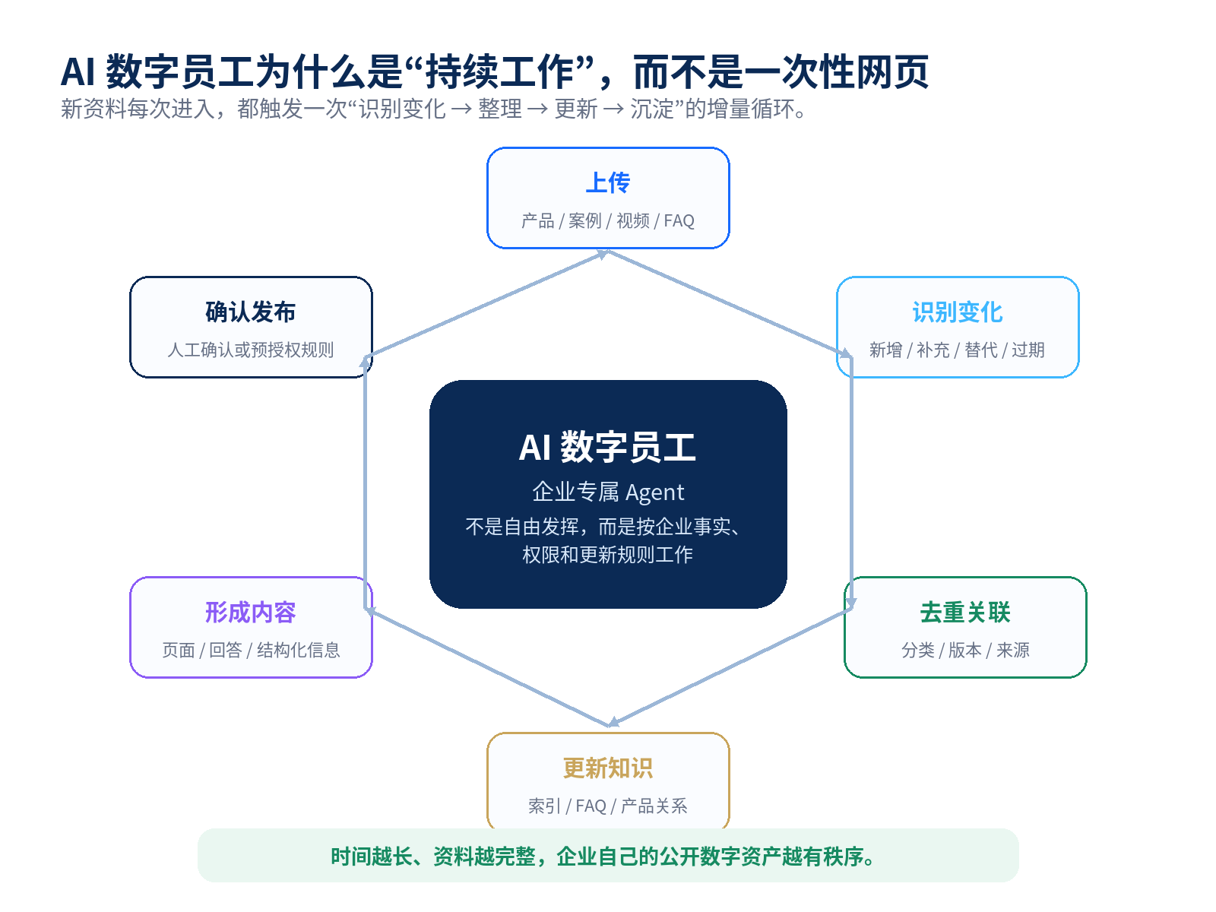
图 4｜AI数字员工的增量循环：上传—识别变化—去重关联—更新知识—形成内容—确认发布—再次进入下一轮。
它真正维护的不是“文件数量”，而是企业公开知识的秩序。

八、为什么“去重、版本、撤销”比“上传很多文件”更重要？
知识库不是网盘。网盘只要把文件存进去就完成任务；企业知识系统必须知道：同一件事是否被上传了三遍，哪个是旧版本，哪个是最新版本，哪个已经停止公开，新资料是在补充旧资料还是取代旧资料。
如果系统无法处理这些关系，资料越多，冲突反而越多。AI 可能同时检索到旧参数和新参数，最后给出一个企业自己都不认可的答案。
因此，我们把来源、时间、版本、公开状态、产品/服务关联、启用/停用、重新索引与撤销能力都视为企业知识系统的基础设施，而不是可有可无的后台功能。

九、企业自己的 Agent 懂了，外面的 ChatGPT、豆包就一定懂了吗？
不能画等号。企业自己的 Agent 可以直接连接企业知识库，因此企业可以控制它使用哪些事实、哪些资料已经撤销、没有依据时是否转人工。
但 ChatGPT、豆包、Google、Bing 以及其他外部搜索或生成式 AI 平台，是第三方系统。它们何时抓取网页、何时建立索引、是否采用某个来源、是否引用或推荐，最终由各自平台决定。任何服务商都不应该替第三方平台承诺具体抓取时间、排名、引用或推荐结果。
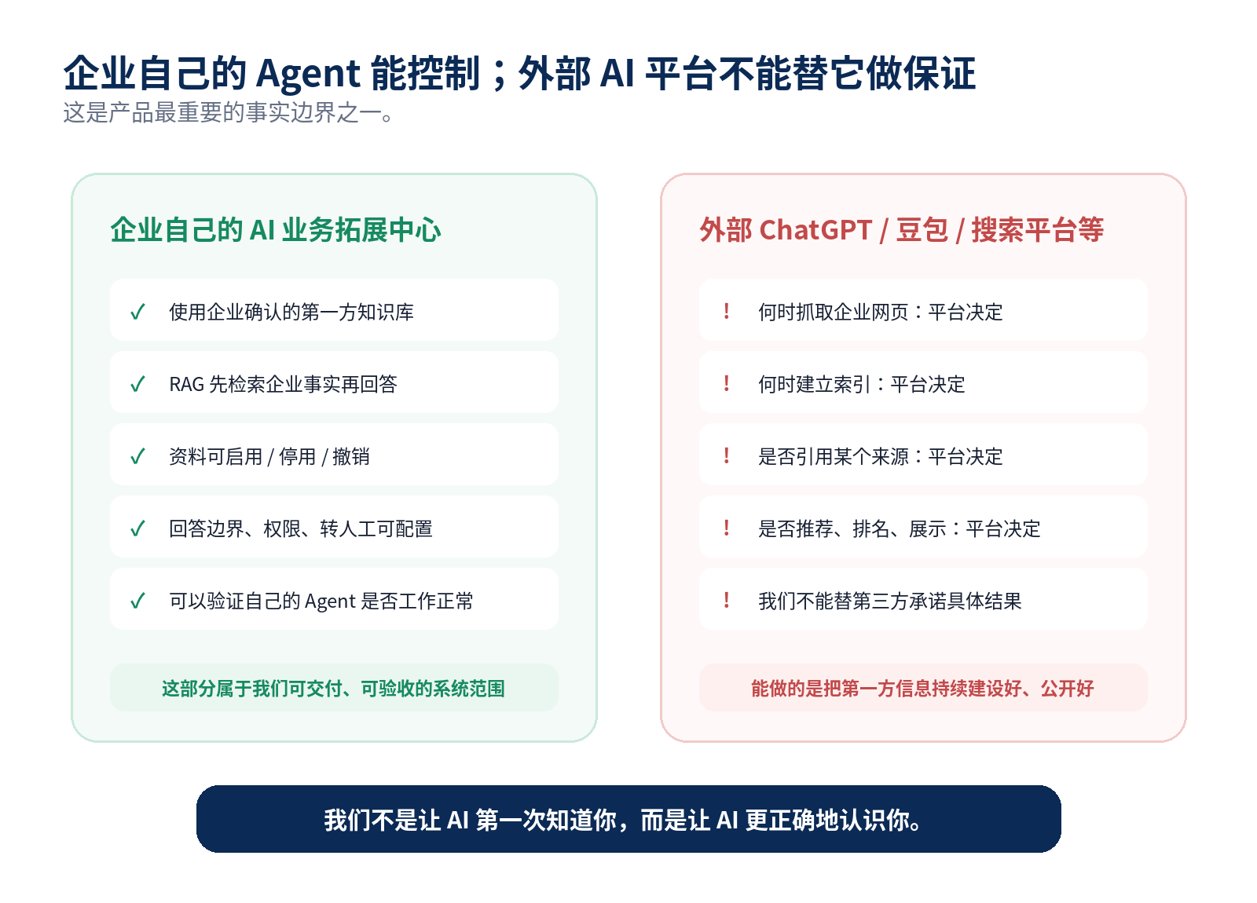
图 5｜企业自己的 Agent 属于可交付、可配置、可验收的系统范围；外部 AI 平台的抓取、索引、引用和推荐不受我们控制。
必须讲清楚的边界
我们不能决定外部 AI 什么时候来看你；但可以确保它来的时候，企业已经把真实、最新、可公开的信息准备得更清楚。

十、SEO 和 GEO 是什么关系？
SEO 的英文全称是 Search Engine Optimization，中文是“搜索引擎优化”。它帮助 Google、Bing、百度等搜索系统更容易发现、抓取、索引和理解企业网页。
GEO 的英文常用全称是 Generative Engine Optimization，中文常译为“生成式引擎优化”。这是一个仍在快速发展的行业概念，重点不是替代 SEO，而是让企业的公开内容、实体关系、产品与服务事实、FAQ和可引用资料，更适合生成式 AI 与答案系统理解。
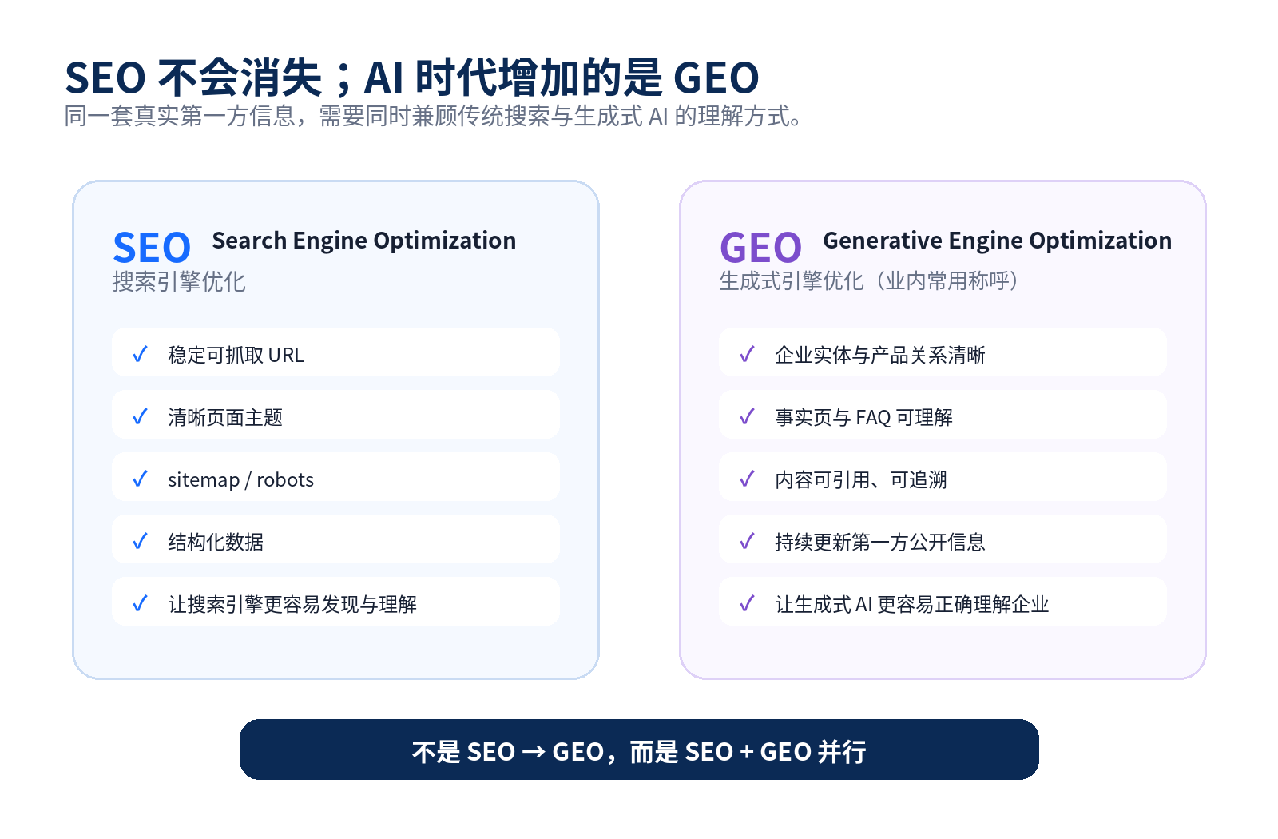
图 6｜AI时代不是“SEO 被 GEO 淘汰”，而是 SEO + GEO 并行。
所以我们不把 GEO 讲成一种“神秘的 AI 收录术”。它仍然建立在真实公开内容、清晰信息结构、可抓取页面、稳定URL、结构化数据、FAQ、产品页、案例和持续更新这些基础工作之上。

十一、客户以后每天要做什么？
复杂的技术不应该压给企业老板。对客户来说，日常核心动作应该尽可能简单：持续上传真实、允许公开、愿意对外负责的资料。
- 新产品出来了：上传；
- 增加一个案例：上传；
- 拍了一条产品视频：上传；
- 获得新资质：上传；
- 新增一项服务：上传；
- 写了一篇专业文章或形成新的FAQ：上传。
系统负责解析、去重、分类、关联、版本管理、索引与形成更新建议。客户只需要对重要事实与发布权限负责。后台的目标不是把工程术语堆给老板，而是让客户看到一个清晰流程：上传资料 → 系统整理 → 确认发布 → 持续沉淀。

十二、系统能不能自动遍历企业所有信息？应该怎么理解？
可以做“持续检查”，但必须有边界。企业自己的官网、产品库、指定官方内容源，在客户授权后可以定期检查变化，发现新增或修改内容，再进入整理与确认流程。
但我们不主张 Agent 漫无目的地把整个互联网关于企业的所有内容自动吸收为“企业事实”。第三方信息可能过时、错误、被转载或断章取义。更稳健的原则是：第一方公开资料为主，企业指定的外部公开来源为辅；外部资料只作为参考，不能自动覆盖企业自己确认的事实。
第一方资料为主，外部公开信息为参考；企业自己的事实，最终由企业自己确认。

十三、哪些资料不应该进入这套宣传知识库？
AI业务拓展中心默认服务的是企业公开宣传、产品说明、客户接待和业务拓展，不等于企业内部机密数据库。为了专业，也为了安全，必须明确哪些信息不应该随意进入这套公开知识体系。
- 商业秘密、内部财务数据；
- 员工隐私、客户隐私；
- 内部合同、未公开价格政策；
- 密码、API Key、Secret、支付凭据；
- 生产系统、ERP、CRM中的敏感经营数据；
- 任何未获授权公开的材料。
如果企业未来希望进一步把 AI 接入内部系统，应当另行设计权限、数据隔离、接口、安全评审和人工责任，而不是把内部数据直接混进宣传知识库。

十四、它与企业原有官网和技术团队是什么关系？
AI业务拓展中心默认作为独立增量系统运行。原官网、SaaS、会员、订单、ERP、CRM、支付和客户数据库可以继续正常使用。新中心可以部署在独立域名、企业子域名、我们的托管服务器或企业自己的服务器，也可以通过明确接口与原系统连接。
客户有自己的 IT、研发或网站外包团队时，我们的原则不是替代他们，而是与他们合作：把架构、部署、接口、数据边界、模型配置、日志、健康检查、备份、回滚和移交路径说清楚。客户没有技术团队，可以选择全托管；客户有技术团队，可以联合托管、自有服务器部署或技术移交。
与客户技术团队合作的原则
先把事实讲清楚，再谈能力；先把边界划清楚，再谈集成。

十五、企业如何开始？
对于已经有官网的企业，最简单的起点通常不是重新填一大堆表格，而是先给我们一个现有网址。系统先读取其中已经公开的信息，形成企业、产品、服务和公开事实的初始底稿，再由客户补充重点资料。
- 第 1 步：提供现有官网网址或一组已公开宣传资料；
- 第 2 步：确认企业、产品、服务、案例、FAQ等第一方事实；
- 第 3 步：建立宣传知识库、专属检索与 AI数字员工；
- 第 4 步：形成独立 AI业务拓展中心并上线；
- 第 5 步：企业持续上传新资料，系统持续更新与沉淀。
如果企业没有官网，也可以从营业主体资料、产品资料、已有宣传内容和公开信息起步。

十六、客户最终买到的到底是什么？
到这里就可以看清：企业买到的不是几个网页，也不是一个聊天框。它获得的是一套长期运行的数字业务能力。
- 一个独立运行的 AI业务拓展中心；
- 一名面向企业宣传与业务拓展的 AI数字员工；
- 一套由企业自己维护的第一方宣传知识库；
- 一套企业专属知识检索与 RAG 回答机制；
- 持续更新、去重、版本和数字资产沉淀能力；
- 面向 SEO + GEO 的公开内容结构；
- AI接待、FAQ、产品/服务说明、需求收集和人工接续；
- 可托管、可部署、可与客户技术团队协同、可移交的系统。

结语：企业真正需要建立的，是自己在 AI 世界里的“第一方事实”
AI时代并不意味着一家企业必须制造更多夸张宣传，也不意味着“买了某个服务，ChatGPT 就一定推荐你”。真正长期有效的工作仍然是：把企业真实存在的产品、服务、案例、知识和变化整理清楚，由企业自己确认，持续更新，并以更适合人、搜索引擎和生成式 AI 理解的方式公开表达。
AI业务拓展中心的价值，就在于把这件原本零散、依赖人工、容易过期的工作，变成一套可持续运行的数字系统。
我们不是让 AI 第一次知道你，而是让 AI 更正确地认识你。

这套系统的技术主线
第一方数据 + 企业宣传知识库 + 企业专属检索 + RAG + Agent + SEO + GEO + 持续更新

术语速查
术语 | 本文中的含义
SEO | Search Engine Optimization｜搜索引擎优化
GEO | Generative Engine Optimization｜生成式引擎优化（业内常用称呼）
RAG | Retrieval-Augmented Generation｜检索增强生成
Agent | 按目标、规则、工具和权限组织多个动作的 AI 代理 / 数字员工
第一方信息 | 企业自己发布、自己确认、自己持续维护的公开事实
企业专属知识检索 | 优先在企业自己的知识库中寻找与问题最相关的事实
延伸阅读（技术背景）：Lewis et al., “Retrieval-Augmented Generation for Knowledge-Intensive NLP Tasks” (2020)；搜索引擎抓取、索引与结构化数据可参考主流搜索平台官方开发者文档。

